Análisis de la Variación de la Resistencia Eléctrica en Celdas de Electrólisis Alcalina mediante Curvas de Polarización
Mario Guillermo Ponce-Hernández
Gerardo Marx Chávez-Campos
Javier Correa-Gómez
Héctor Javier Vergara-Hernández
Luis Ulises Chávez-Campos
January 2026
Resumen
This study analyzes the instantaneous electrical resistance of an alkaline electrolysis cell using voltage–current polarization curves, employing AISI 304 stainless-steel electrodes and a 1 M NaOH electrolyte. The cell is powered by a programmable DC supply, and voltage and current are recorded with high-resolution digital multimeters through a Python interface (PyVISA/SCPI) for automated acquisition and systematic data storage. A PT1000 sensor is included to measure the electrolyte bulk temperature. Two experiments were conducted, each consisting of four consecutive rounds using the same electrode pair and electrolyte, to evaluate changes derived from continued use. Results show reproducibility of the activation voltage ($≈1.1$–$1.3$ V) and the onset of visible gas generation ($≈1.8$–$1.9$ V). The instantaneous resistance computed using Ohm’s law exhibits an abrupt drop at the start of electrolysis, with reductions exceeding 90%. Within the operating range, inter-round variations are observed, attributable to electrode degradation and electrolyte changes, suggesting that instantaneous resistance is a practical indicator of cell condition and degradation during operation.

1. Introducción
El hidrógeno ($H$) es el elemento químico más simple, constituido por un protón y un electrón [1]. Debido a esta estructura, es el elemento más abundante del universo y se encuentra en grandes cantidades en las estrellas y los planetas gaseosos. En condiciones ambientales, el hidrógeno elemental se presenta principalmente como gas diatómico ($H_{2}$). Además, posee una alta energía específica (energía por unidad de masa), superior a la de combustibles convencionales [2].
La producción de hidrógeno tiene la ventaja de desacoplar el proceso de generación del consumo, lo que contribuye a mitigar la intermitencia asociada a las energías renovables [3], [4], [5]. Además, en su uso final no produce emisiones de gases de efecto invernadero [6]. Existen diversos métodos de generar hidrógeno; sin embargo, dos de los más utilizados son la producción térmica y la electroquímica [1].
Se espera que el hidrógeno verde desempeñe un papel crucial en la transición energética [8], ya que representa una de las pocas opciones viables para descarbonizar sectores difíciles de electrificar, como la industria metalúrgica y la química [9]. Proyecciones recientes estiman que la demanda de hidrógeno verde podría alcanzar 500 millones de toneladas para el año 2050 [10].
Específicamente, la electrólisis es un proceso químico que utiliza energía eléctrica para forzar una reacción de oxidación-reducción no espontánea en una sustancia química [11]. Este fenómeno ocurre en una celda electroquímica, donde se aplica una diferencia de potencial entre dos electrodos sumergidos en un electrolito, lo que promueve el transporte iónico y la transferencia de carga en las interfaces electrodo-electrolito, propiciando la descomposición de un compuesto en especies más simples [12]. En la electrólisis del agua, al aplicar un voltaje en corriente continua, se impulsa la disociación del agua ($H_{2}O$) en hidrógeno ($H_{2}$) y oxígeno ($O_{2}$), los cuales se liberan en forma gaseosa [13].
La reacción global de la electrólisis del agua puede representarse como Ecuación 1:
$$2H_{2}O→2H_{2}+O_{2} (1)$$
En general, el proceso se lleva a cabo mediante sistemas denominados electrolizadores. Sus componentes principales son: la fuente de alimentación, los electrodos y el electrolito [14]. En particular, una de las tecnologías más utilizadas para la electrólisis del agua es la electrólisis alcalina. Esta tecnología es una de las más implementadas a escala industrial debido a su robustez, bajo costo y durabilidad, aunque presenta limitaciones en términos de densidad de corriente y de respuesta dinámica frente a cambios rápidos en la operación [15].
En ese sentido, investigaciones recientes se han enfocado en mejorar la eficiencia y la estabilidad de los electrolizadores mediante el desarrollo de nuevos materiales y recubrimientos que reduzcan la degradación de los electrodos y favorezcan la cinética de reacción en las interfaces electrodo-electrolito [19]. De forma complementaria, se han explorado ajustes en la composición y la concentración del electrolito con el objetivo de incrementar la conductividad iónica del medio y, con ello, disminuir las pérdidas óhmicas durante la operación [14].
Con la intención de evaluar el comportamiento global de estos sistemas electroquímicos, se emplean comúnmente curvas de polarización. Las curvas describen la relación entre la potencia de la celda y la densidad de corriente [15]. En consecuencia, las contribuciones óhmicas (resistencia del electrolito, contactos e interconexiones) se manifiestan típicamente como un término aproximadamente lineal con la densidad de corriente, mientras que las pérdidas asociadas a la activación electroquímica se relacionan con los sobrepotenciales, cuya dependencia puede aproximarse mediante la ecuación de Tafel en ciertos rangos de operación [10]. En consecuencia, el análisis de las curvas de polarización permite identificar y estimar la contribución óhmica y distinguirla de las pérdidas asociadas a sobrepotenciales y, cuando aplica, a las limitaciones de transporte de masa.
La reducción de la resistencia óhmica es fundamental para operar a mayores densidades de corriente y mejorar el desempeño global del electrolizador [20]. Diversos estudios han reportado que esta resistencia puede incrementarse por múltiples factores, entre ellos la formación de nanoburbujas en las interfaces electrodo–electrolito, el uso de distintos materiales y acabados superficiales que modifican la resistencia de contacto, así como variaciones en el nivel de compresión del ensamble, que afectan directamente la resistencia interfacial [24].
La mayoría de los trabajos reportados en la literatura emplean técnicas como la Espectroscopia de Impedancia Eléctrica (EIS) para evaluar el estado interno de sistemas electroquímicos [28]. No obstante, este tipo de análisis suele realizarse en condiciones cuidadosamente controladas y, con frecuencia, fuera del régimen operativo típico, lo que limita su uso para el monitoreo en línea durante la operación continua. Si bien la EIS permite descomponer con alta resolución la contribución de diferentes procesos (resistencia óhmica, transferencia de carga y fenómenos difusivos), su instrumentación, los requerimientos de excitación y el procesamiento hacen que su implementación en tiempo real siga siendo compleja y poco práctica en numerosos entornos industriales o de laboratorio aplicados.
En este contexto, el presente trabajo propone un enfoque más directo y operativamente viable, basado en el monitoreo eléctrico continuo de variables fundamentales del sistema, específicamente voltaje y corriente, durante su operación activa. En esta etapa preliminar, las mediciones se realizan con instrumentación de alta resolución, lo que permite registrar con confiabilidad la respuesta del electrolizador ante diferentes condiciones de excitación y evaluar su comportamiento en el dominio del tiempo, sin requerir procedimientos de caracterización especializados como los asociados a la EIS.
A diferencia de enfoques que analizan de manera aislada variables o subcomponentes, en este estudio se plantea una perspectiva integrada del sistema basada en un esquema de monitoreo eléctrico unificado, con el fin de obtener una descripción consistente del comportamiento global del electrolizador durante la operación. Esta aproximación busca no solo facilitar el diagnóstico del sistema, sino también sentar las bases para el desarrollo de futuras estrategias de control adaptativo y de optimización energética.

2. Material y Métodos
Para obtener las curvas de polarización, se construyó un electrolizador alcalino de laboratorio con electrodos de acero inoxidable (AISI 304) y electrolito acuoso de hidróxido de sodio ($NaOH$, 1 M). La celda fue instrumentada con una fuente DC programable y equipos de medición de alta resolución para el registro simultáneo de la tensión y la corriente. La comunicación y el control de los instrumentos se realizaron mediante el protocolo VISA (comandos SCPI), con el fin de automatizar la secuencia experimental y reducir la variabilidad asociada a la operación manual.
Con el objetivo de garantizar la reproducibilidad, se desarrolló una interfaz gráfica en Python para: (i) configurar los puntos de prueba del barrido, (ii) adquirir y almacenar las variables eléctricas de manera automática y sistemática, y (iii) generar las curvas de tensión–corriente del sistema. Adicionalmente, se incorporó un sensor PT1000 para medir la temperatura del electrolito en su conjunto durante las caracterizaciones.
El diseño experimental consistió en dos pruebas independientes; en cada una se realizaron cuatro rondas consecutivas de caracterización, manteniendo el mismo par de electrodos y el mismo electrolito para evaluar los cambios derivados del uso. A partir de los datos adquiridos, se calcularon parámetros eléctricos de interés asociados a la curva de polarización, incluida la resistencia instantánea en cada punto, a partir de las mediciones de tensión y corriente.
La Figura 1 muestra el diagrama general de la metodología empleada en el presente trabajo.
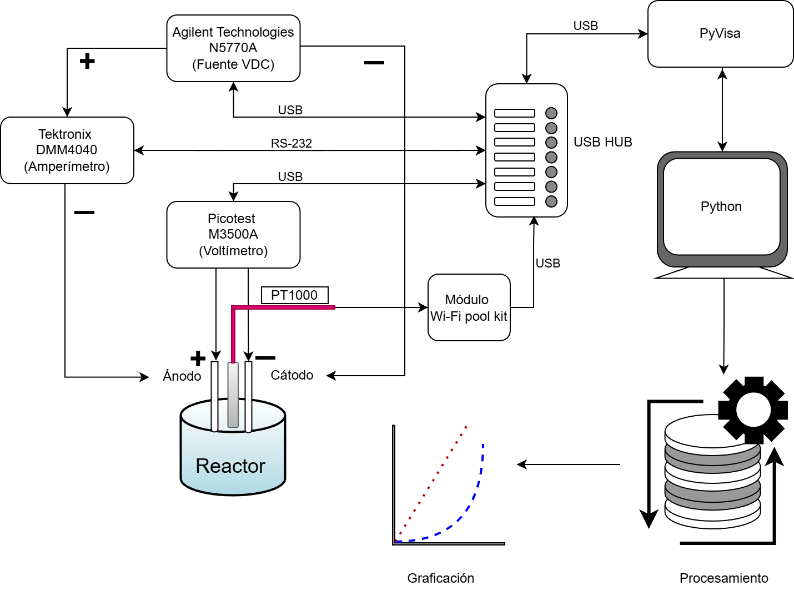
Figura 1: Diagrama general de la metodología para la caracterización del sistema.

2.1 Electrolizador
Desde la perspectiva de la identificación de sistemas, el electrolizador empleado se modela como una planta experimental integrada por tres elementos principales: electrodos, electrolito y carcasa. Los electrodos constituyen la interfaz electroquímica responsable de inyectar corriente al electrolito para inducir la electrólisis; debido a su exposición directa al medio alcalino y a las reacciones en la interfaz, es indispensable emplear materiales con alta resistencia a la corrosión para preservar condiciones de operación estables.
En este trabajo se utilizan electrodos de acero inoxidable 304, calibre 22, con un espesor aproximado de $0.740mm$. Cada electrodo presenta un área expuesta de $90mm^{2}$ y dimensiones totales de $20×93mm$, definidas por el diseño de la carcasa del sistema.
El electrolito empleado es una solución acuosa 1 M de hidróxido de sodio ($NaOH$) preparada con agua destilada, seleccionada para proporcionar una conductividad iónica suficiente y condiciones alcalinas estables durante las caracterizaciones.
Por su parte, la carcasa del sistema está integrada por un recipiente de vidrio y una tapa impresa en 3D fabricada en polipropileno (PP), con el propósito de asegurar compatibilidad química con el medio alcalino y minimizar procesos de corrosión o degradación de materiales estructurales. Esta configuración contribuye a mantener una operación segura y reproducible del electrolizador, evitando contaminaciones y cambios no deseados en el entorno electroquímico durante los ensayos.

2.2 Instrumentos de Medición
El sistema fue alimentado mediante una fuente programable de corriente directa (CD) Agilent N5770A, con una capacidad máxima de suministro de potencia de $1500W$. El voltaje entre el ánodo y el cátodo se midió con un multímetro de alta precisión Picotest M3500A, que cuenta con una resolución de $10µV$ ($10×{10}^{-5}$). Mientras que la corriente que circula se mide con un multímetro Tektronix DMM4040, con una resolución de $100pA$ ($1×{10}^{-10}$).
Ambos dispositivos presentan una resolución global de pantalla de 6½ dígitos. La Figura 2 muestra el diagrama de conexión de los instrumentos empleados en el sistema de medición.
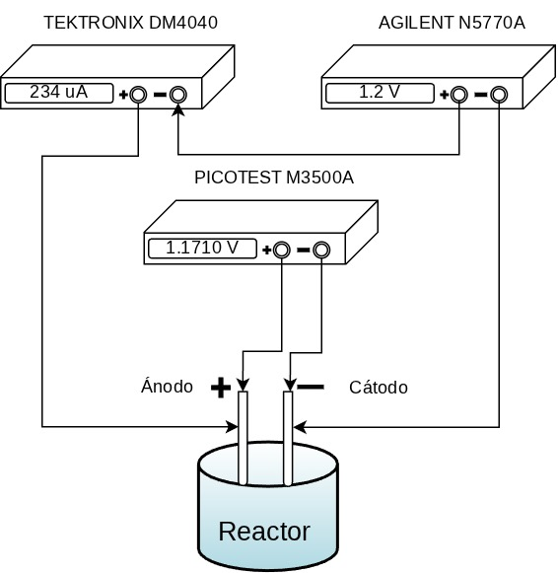
Figura 2: Diagrama de conexión de los instrumentos de medición.

2.3 Adquisición de Datos
Los instrumentos de medición empleados utilizan el protocolo VISA (Virtual Instrument Software Architecture), una API (Interfaz de Programación de Aplicaciones) estandarizada para la comunicación con equipos de prueba mediante interfaces USB y RS-232. Para la gestión de esta comunicación se empleó NI-VISA, mientras que la librería PyVISA permitió el control de los instrumentos mediante el lenguaje de programación Python mediante comandos SCPI (Standard Commands for Programmable Instruments).
Sobre esta base, se desarrolló una interfaz gráfica que permite visualizar en tiempo real las variables medidas y calcular parámetros derivados, los cuales se registran automáticamente en una tabla para su posterior análisis.
Dicha tabla incluye los siguientes campos:
- Número de muestra
- Voltaje inyectado
- Voltaje en los electrodos
- Corriente en los electrodos
- Corriente inyectada
- Resistencia eléctrica
- Temperatura
- Observaciones

2.4 Flujo de Experimentación
Para la caracterización del sistema se definió un flujo de trabajo dividido en dos experimentos independientes, ejecutados bajo el mismo procedimiento con el propósito de aproximar condiciones iniciales y de operación equivalentes. No obstante, existen variables externas —principalmente la temperatura ambiente— que no pueden controlarse por completo, por lo que entre experimentos pueden presentarse variaciones térmicas ligeras.
Cada experimento consta de cuatro rondas consecutivas de caracterización. Además de los datos registrados por el sistema de adquisición, se realiza un registro manual en una bitácora de operación para documentar observaciones relevantes antes y después de cada ronda —cambios visibles en el burbujeo, el estado superficial, la coloración del electrolito o incidencias del montaje—. Esta bitácora permite contextualizar los resultados y facilitar la trazabilidad experimental. En particular, la bitácora incluye los siguientes campos:
- Mediciones: especifica la forma en la que se inyecta el voltaje en la celda y cómo se realizan las mediciones de voltaje y corriente.
- Solución (Electrolito): incluye la fecha de preparación de la solución, el pH inicial y final, así como la cantidad de electrolito empleada.
- Electrodos: registra la matrícula del ánodo y del cátodo, el número de usos acumulados, el tamaño del electrodo y la superficie sumergida.
- Observaciones finales de la ronda: contiene notas sobre el comportamiento del sistema durante la caracterización.
En cada experimento se utiliza el mismo par de electrodos y el mismo electrolito, con el objetivo de observar si el desgaste de estos componentes influye en el comportamiento de las variables eléctricas. Cada ronda sigue el siguiente procedimiento:
- Se aplican incrementos de $0.1V$ en la inyección de voltaje a la planta experimental, avanzando de manera progresiva hasta alcanzar el límite de corriente que puede suministrar la fuente de alimentación, que es de $10.5A$.
- Se establece un tiempo de espera aproximado de 1 minuto entre cada incremento para permitir la estabilización de las mediciones.
- Para cada punto se obtiene un promedio de cinco muestras por parámetro medido y se registra en la tabla.
Una vez concluida cada ronda, se obtiene una tabla de resultados como la mostrada en la Tabla 1.
Tabla 1: Ejemplo de tabla al finalizar una ronda.
No. Muestra | Vol Iny | Vol Elec | Corr Elec | Corr Iny | Res | Temp
1 | 2.5 V | 2.3 V | 0.12 A | 0.15 A | 20 Ω | 25 °C
2 | 3.0 V | 2.8 V | 0.20 A | 0.22 A | 18 Ω | 27 °C
3 | 3.5 V | 3.2 V | 0.25 A | 0.28 A | 15 Ω | 30 °C
… | … | … | … | … | … | …

3. Resultados y Discusión
La Tabla 2 muestra algunos de los datos obtenidos durante la Ronda A correspondiente al Experimento 1.
Tabla 2: Tabla representativa de datos de la RONDA-A-20251121 del Experimento 1.
No. Muestra | Vol Iny | Vol Elec | Corr Elec | Corr Iny | Res (Ω) | Temp (°C)
10 | 1.0 V | 0.969 V | 0.000210 A | 0.001 A | 4606.84 | 21.49
15 | 1.5 V | 1.470 V | 0.000309 A | 0.001 A | 4751.88 | 21.55
20 | 2.0 V | 1.969 V | 0.016564 A | 0.100 A | 118.91 | 21.67
25 | 2.5 V | 2.371 V | 0.430436 A | 0.870 A | 5.51 | 21.88
30 | 3.0 V | 2.724 V | 1.064797 A | 1.395 A | 2.56 | 22.41
35 | 3.5 V | 3.073 V | 1.761034 A | 2.07 A | 1.75 | 23.55
Una vez obtenidos los datos experimentales, se procesaron y organizaron para comparar la evolución de las variables a lo largo de las cuatro rondas de caracterización de cada experimento. Las Figuras Figura 3 y Figura 4 presentan la superposición de las cuatro curvas voltaje–corriente (V–I) correspondientes a las rondas de Experimentos 1 y 2, respectivamente, lo que permite evaluar la reproducibilidad entre rondas y las diferencias globales entre experimentos.
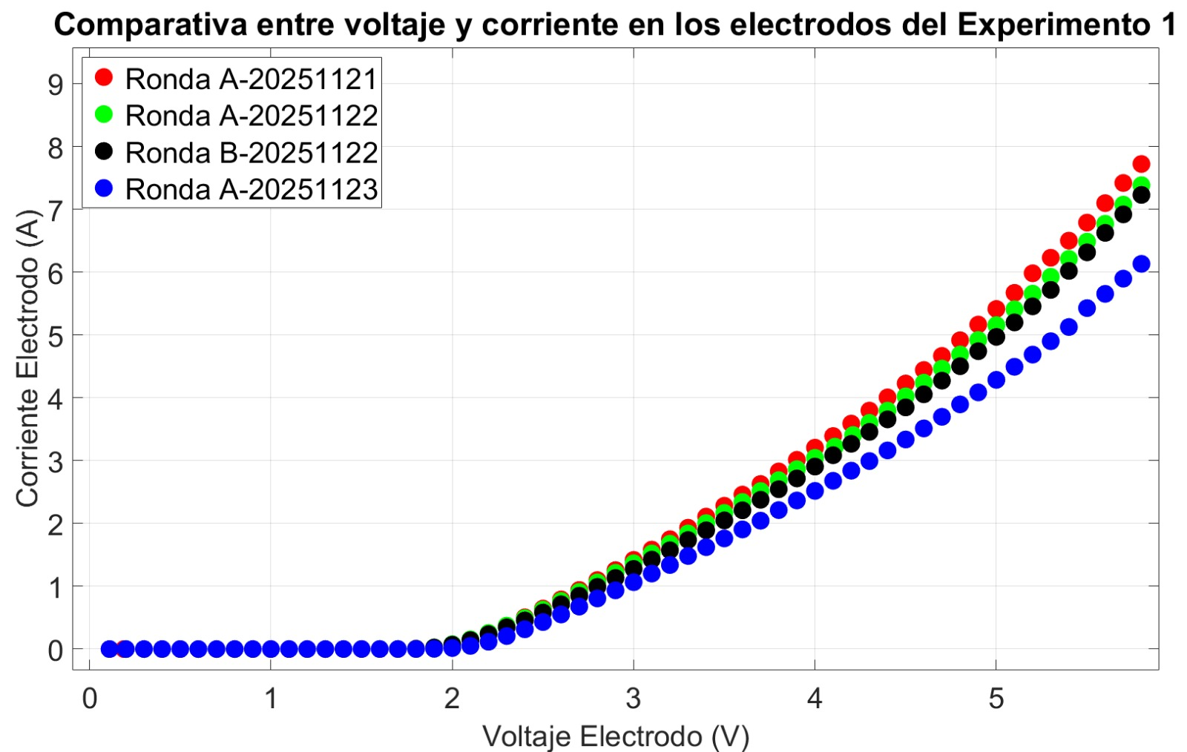
Figura 3: Comparativa Voltaje-Corriente en los Electrodos - Experimento 1.
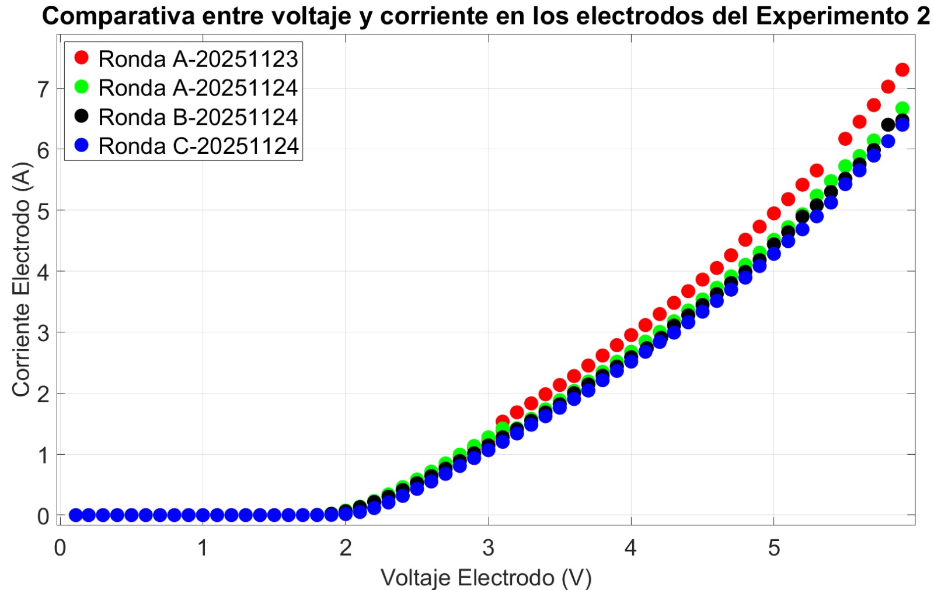
Figura 4: Comparativa Voltaje–Corriente en los Electrodos – Experimento 2.
En la Figura 5 y Figura 6 se presenta una comparación entre el voltaje y la resistencia eléctrica en una ventana de análisis comprendida entre $2.5V$ y $5V$ para los Experimentos 1 y 2. Este rango se selecciona debido a que, al inicio del estudio, la ausencia de flujo de corriente provoca valores de resistencia muy elevados que dificultan la visualización del comportamiento dinámico del sistema.
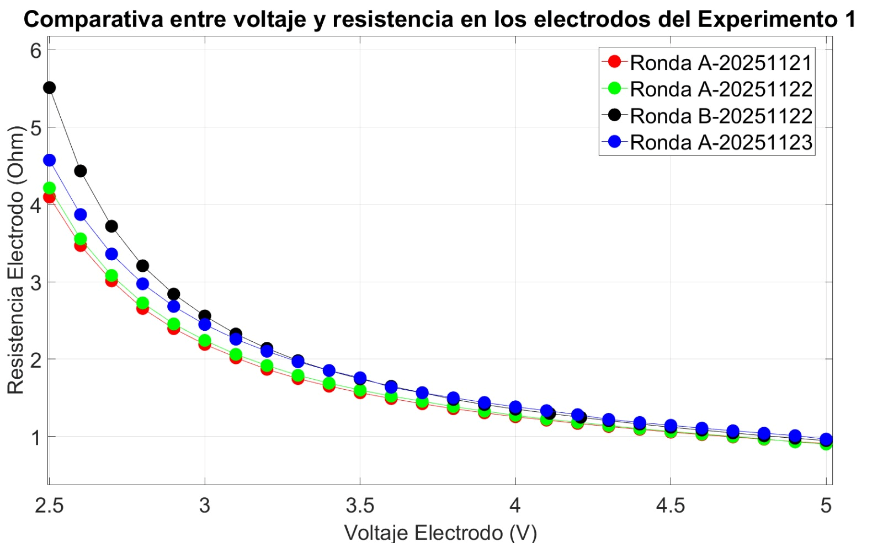
Figura 5: Voltaje vs Resistencia – Experimento 1 (2.5–5 V).
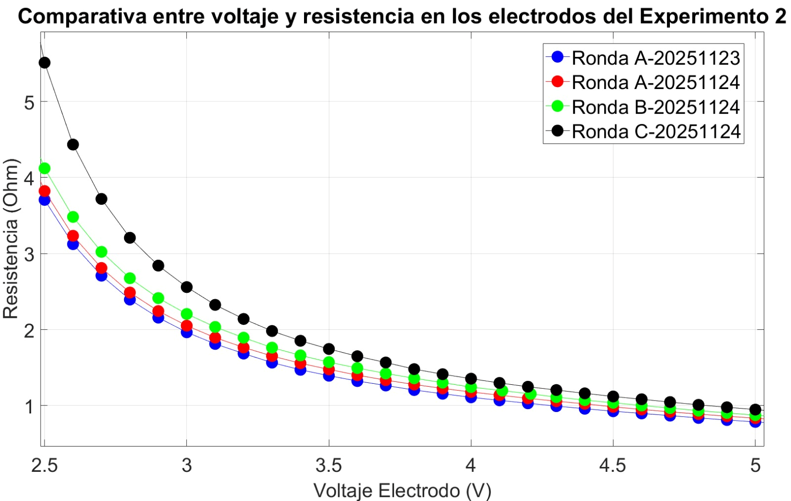
Figura 6: Voltaje vs Resistencia – Experimento 2 (2.5–5 V).
Como se aprecia en la Figura 5 y Figura 6, al inicio del rango de análisis se presenta una caída abrupta del valor de la resistencia eléctrica, particularmente dentro del intervalo de $2.5V$ a $3.5V$. Posteriormente, el comportamiento de la resistencia parece estabilizarse; sin embargo, un análisis más detallado revela que los valores no son idénticos entre rondas.
Por este motivo, se realizó un análisis adicional restringiendo el rango de voltaje entre $3.5V$ y $5V$, con el objetivo de observar con mayor claridad las variaciones existentes. La Figura 7 y Figura 8 muestran este comportamiento para ambos experimentos.
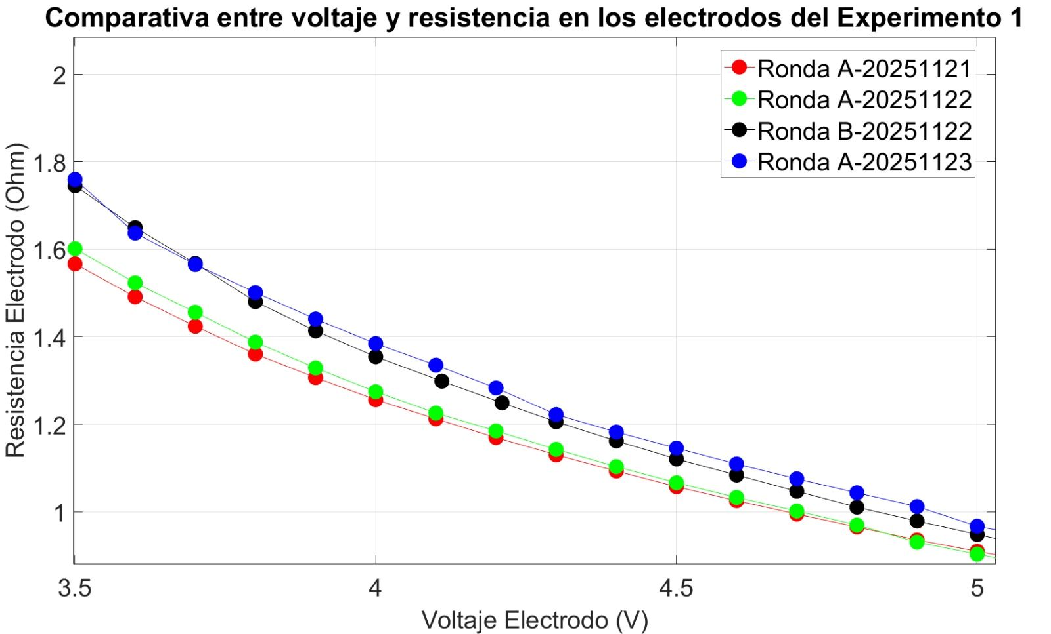
Figura 7: Voltaje vs Resistencia – Experimento 1 (3.5–5 V).
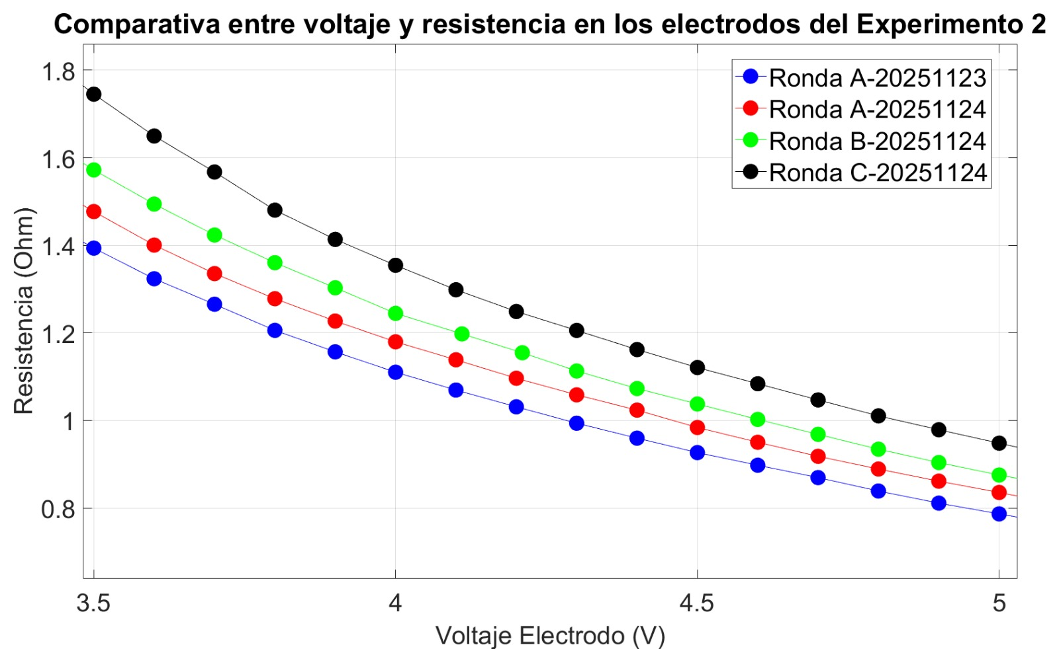
Figura 8: Voltaje vs Resistencia – Experimento 2 (3.5–5 V).
A pesar de que los valores absolutos de resistencia son significativamente menores en este rango, se observa una variación importante entre rondas, lo que indica que el sistema no presenta un comportamiento completamente estable y que los valores de resistencia difieren conforme avanza el número de usos del electrolizador.
Finalmente, se realizó una comparación conjunta entre corriente, resistencia y temperatura respecto al voltaje aplicado en los electrodos. La Figura 9 y Figura 10 muestran esta relación dentro del rango de $3.5V$ a $5V$ para los Experimentos 1 y 2.
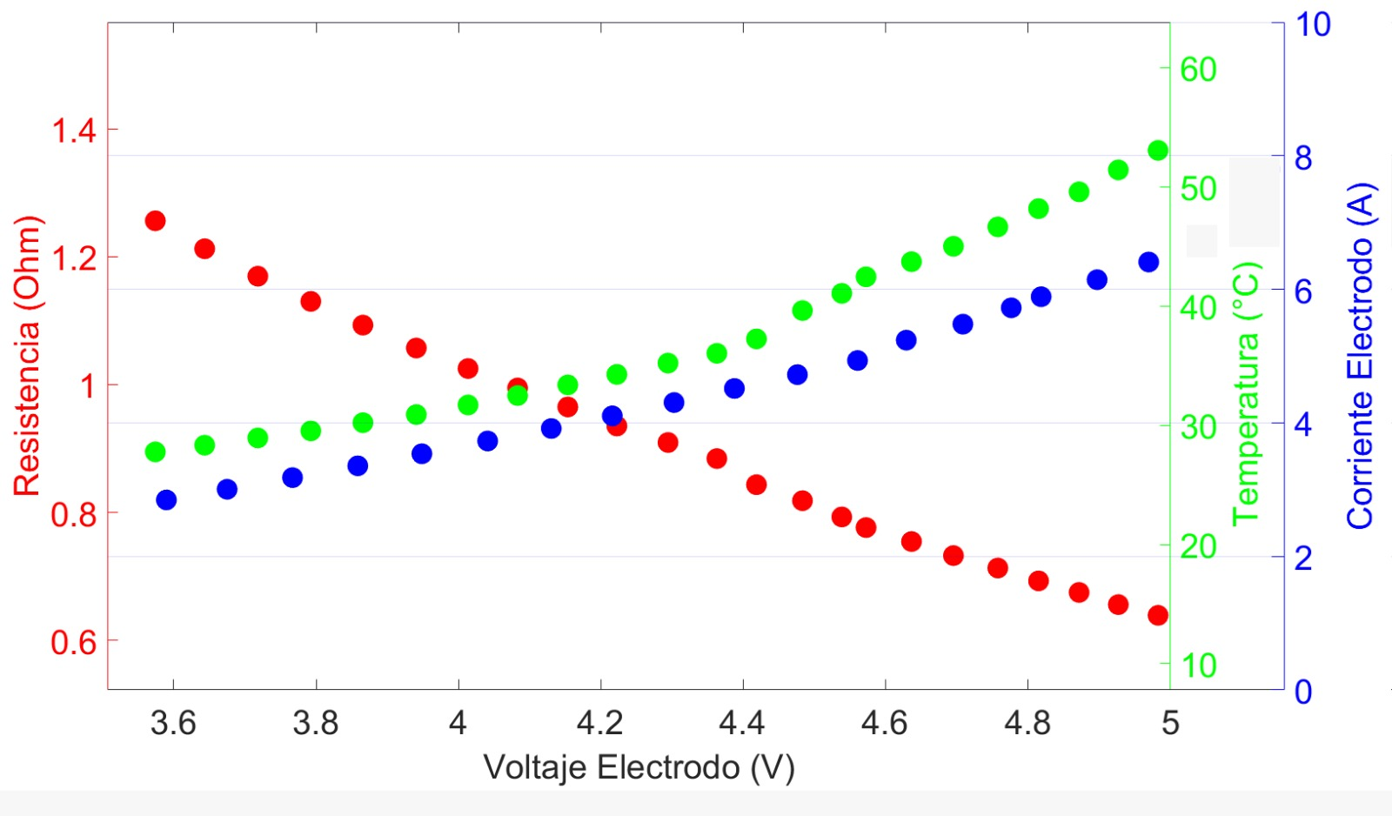
Figura 9: Voltaje vs Corriente, Resistencia y Temperatura – Experimento 1.
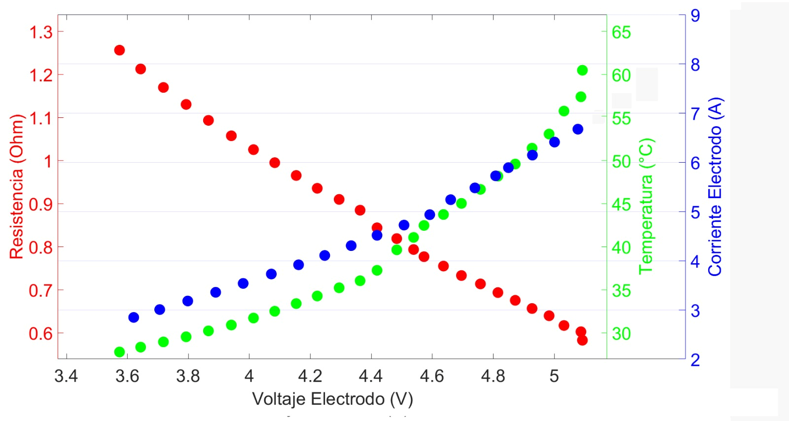
Figura 10: Voltaje vs Corriente, Resistencia y Temperatura – Experimento 2.

3.1 Discusiones

3.1.1 Análisis de Voltaje y Corriente en los Electrodos
Diversos estudios reportan que el inicio del flujo de corriente en sistemas de electrólisis alcalina ocurre dentro del rango de $1.1V$ a $1.3V$ [31], comportamiento que se observa de manera consistente en las cuatro rondas de ambos experimentos. No obstante, el inicio visible de la separación de hidrógeno y oxígeno se presenta entre $1.8V$ y $1.9V$, mostrando una adecuada reproducibilidad experimental.
A partir de este rango de voltaje, la corriente en los electrodos aumenta de forma marcada; sin embargo, se observan diferencias apreciables entre rondas consecutivas. Dado que en cada experimento se mantuvieron constantes el par de electrodos y el electrolito, estas variaciones se asocian con cambios progresivos inducidos por la operación, compatibles con un proceso de acondicionamiento y/o degradación del sistema (electrodos–electrolito) conforme avanza la caracterización.
En el Experimento 1, la comparación entre RONDA A-20251121 y RONDA A-20251123 arrojó diferencias promedio de corriente superiores a $90 mA$, con incrementos puntuales que alcanzaron valores cercanos a $274 mA$. En el Experimento 2, las diferencias entre RONDA A-20251123 y RONDA C-20251124 fueron aún mayores, con promedios cercanos a $250 mA$ y máximos superiores a $560 mA$. En conjunto, estos desplazamientos entre curvas V–I evidencian que el punto de operación para un mismo voltaje no permanece invariante entre rondas, lo que respalda la necesidad de estimar parámetros equivalentes (como la resistencia aparente/instantánea) para cuantificar la evolución del estado del electrolizador a lo largo del uso.

3.1.2 Análisis de Resistencia y Voltaje en los Electrodos
La resistencia eléctrica se calculó a partir de la ley de Ohm. Ecuación 2 :
$$R=\frac{V}{I} (2)$$
Al inicio del estudio, cuando la corriente es prácticamente nula, el cociente $R=V/I$ tiende a valores muy elevados, lo que se refleja en resistencias aparentes altas. Una vez superada la región de conducción y al iniciar de manera observable la generación de gas, la resistencia aparente presenta una caída abrupta. En el Experimento 1, para la RONDA A-20251121 y dentro del intervalo de $1.8$ a $2.5 V$, se observó una reducción del $99.77$; de forma comparable, en el Experimento 2 la RONDA A-20251123 mostró una reducción del $99.76$ en el mismo rango, lo que sugiere un comportamiento consistente entre ambos casos.
Aunque las Figuras Figura 5 y Figura 6 sugieren una estabilización aparente de la resistencia en la región de operación, un análisis detallado del intervalo de $3.5$ a $5.0 V$ evidencia diferencias consistentes entre la primera y la última ronda. En el Experimento 1 se obtuvo una diferencia promedio de $23.63 mΩ$, mientras que en el Experimento 2 la variación promedio alcanzó $145.56 mΩ$. Aunque estos valores podrían parecer pequeños en magnitud, se traducen en cambios de voltaje/corriente significativos y, por tanto, en variaciones claramente detectables en un mismo punto de polarización. En consecuencia, la “convergencia” visual de $R$ no implica invarianza del sistema: incluso desviaciones de milióhms capturan cambios eléctricos significativos entre rondas, particularmente pronunciados en el segundo experimento.

3.1.3 Análisis de Corriente, Resistencia y Temperatura
Estudios previos reportan que el aumento de la temperatura del electrolito favorece el flujo de corriente y reduce la resistencia del sistema [31]. Este comportamiento se observa claramente en las figuras Figura 9 y Figura 10, donde la resistencia disminuye a medida que aumenta la temperatura.
En el Experimento 1, la resistencia se redujo de $1.75Ω$ a $0.95Ω$, lo que representa una disminución del $45.68\%$, acompañada de un incremento de la temperatura de $8.58°C$. En el Experimento 2, la resistencia disminuyó de $1.39Ω$ a $0.77Ω$, equivalente a una reducción del $44.95\%$, con un incremento térmico de $8.96°C$. La similitud de estos resultados confirma la adecuada reproducibilidad experimental.

4. Conclusiones
El presente trabajo permitió analizar de manera sistemática la variación de la resistencia eléctrica en una celda de electrólisis alcalina mediante el estudio de curvas de polarización $V$–$I$, empleando instrumentación de alta resolución y un esquema de adquisición automatizado. A partir de los resultados obtenidos, se evidenció que el monitoreo continuo de variables eléctricas fundamentales constituye una herramienta efectiva para evaluar el comportamiento dinámico del sistema en condiciones reales de operación.
El análisis de las curvas $V-I$ mostró una alta reproducibilidad en el voltaje de activación del sistema, identificándose de manera consistente el inicio del flujo de corriente dentro del rango de $1.1V$ a $1.3V$, y una generación de gas claramente observable a partir de $1.8V$ a $1.9V$ en todas las rondas correspondientes a los Experimentos 1 y 2 (Figuras 3 y 4). No obstante, a partir de este punto se observaron diferencias significativas en la magnitud de la corriente entre rondas consecutivas. Estas variaciones, que alcanzaron diferencias máximas superiores a $500mA$ entre rondas, evidencian el efecto acumulativo de la degradación de los componentes del sistema sobre su capacidad de conducción eléctrica.
El comportamiento de la resistencia eléctrica, calculada mediante la Ley de Ohm, confirmó una caída abrupta al superar la barrera de conducción, registrándose reducciones superiores al $99.7$ dentro del rango de $1.8,\text{V}$ a $2.5,\text{V}$ en ambos experimentos. Este resultado refleja la transición desde un régimen previo a la electrólisis activa hacia una condición dominada por procesos electroquímicos, en la que las pérdidas óhmicas adquieren un comportamiento más controlado. Aunque las gráficas globales sugieren una aparente estabilización de la resistencia a voltajes superiores, el análisis detallado en el rango de $3.5,\text{V}$ a $5,\text{V}$ (Figuras 7 y 8) permite identificar variaciones sutiles pero relevantes entre rondas, con diferencias promedio del orden de decenas a cientos de mili-ohms, atribuibles al desgaste progresivo de los electrodos y a cambios en las condiciones del electrolito.
Asimismo, la evaluación conjunta de resistencia, corriente y temperatura evidenció una relación inversa clara entre la resistencia eléctrica y el incremento térmico del electrolito (Figura 9 y 10). En ambos experimentos se observó una disminución cercana al $45\%$ de la resistencia dentro de la ventana de análisis seleccionada, acompañada de un incremento térmico de aproximadamente $9°C$, lo que confirma que el aumento de la temperatura favorece la conductividad del medio. La similitud de estos resultados entre experimentos demuestra una adecuada reproducibilidad del sistema y valida la metodología experimental empleada.
En conjunto, los resultados obtenidos confirman que la resistencia eléctrica puede utilizarse como indicador indirecto del estado de la celda y de su degradación progresiva durante la operación. El enfoque propuesto, basado en el análisis de curvas de polarización y en la medición directa de variables eléctricas, ofrece una alternativa práctica y funcional para el diagnóstico y seguimiento de celdas de electrólisis alcalina en condiciones reales. Finalmente, este trabajo sienta las bases para el desarrollo de estrategias futuras de monitoreo en tiempo real, control adaptativo y optimización energética, orientadas a mejorar el desempeño y la vida útil de los sistemas de producción de hidrógeno.

Referencias
[1] J. Ramón. Morante, T. Andreu, G. García, J. Guilera, A. Taracón, y M. Torrel, Hidrógeno Vector energético de una economía descarbonizada, 2.ª ed. Madrid: Fundación Naturgy. Disponible en: www.fundacionnaturgy.org
[2] M. P.V, S. Anoop, y J. S., «Experimental Investigation using an On-Board Dry Cell Electrolyzer in a CI Engine working on Dual Fuel Mode», Mumbai, India: Energy Procedia, dic. 2015, p. 8. doi: 10.1016/j.egypro.2016.11.187.
[3] C. Padilla, J. Abner, G. Cruz, y W. Manuel, «PRODUCCIÓN DE HIDRÓGENO POR ELECTRÓLISIS DE AGUA UTILIZANDO ENERGÍA SOLAR Y EVALUACIÓN DE SU USO COMO COMBUSTIBLE FUENTE DE ENERGÍA TÉRMICA», Tesis doctoral, Universidad del Salvador, San Salvador, 2021.
[4] S. F. Amireh et al., «Impact of power supply fluctuation and part load operation on the efficiency of alkaline water electrolysis», Journal of Power Sources, vol. 560, p. 232629, mar. 2023, doi: 10.1016/j.jpowsour.2023.232629.
[5] G. Hysa, V. Ruuskanen, A. Kosonen, M. Niemela, y L. Aarniovuori, «Effect of voltage elevation on cost and energy efficiency of power electronics in water electrolyzers», Journal of Power Sources, vol. 574, n.º 233108, 2023, doi: 10.1016/j.powsour.2023.233108.
[6] S. F. Amireh et al., «Impact of power supply fluctuation and part load operation on the efficiency of alkaline water electrolysis», Journal of Power Sources, vol. 560, p. 232629, mar. 2023, doi: 10.1016/j.jpowsour.2023.232629.
[7] E. A. Norman, V. M. Maestre, A. Ortiz, y I. Ortiz, «Steam electrolysis for green hydrogen generation. State of the art and research perspective.», Renewable and Sustainable Energy Reviews, vol. 202, n.º 1364–321, jul. 2024, doi: 10.1016/j.rser.2024.114725.
[8] M. Rashid, M. K. A. Mesfer, H. Naseem, y M. Danish, «Hydrogen Production by Water Electrolysis: A Review of Alkaline Water Electrolysis, PEM Water Electrolysis and High Temperature Water Electrolysis», International Journal of Engineering and Advanced Technology (IJEAT), vol. 4, n.º 3, feb. 2015.
[9] R. Lira Garcia Barros, M. H. G. Kelleners, L. Van Bemmel, T. V. N. Van Der Leegte, J. Van Der Schaaf, y M. T. De Groot, «Elucidating the increased ohmic resistances in zero-gap alkaline water electrolysis», Electrochimica Acta, vol. 507, p. 145161, dic. 2024, doi: 10.1016/j.electacta.2024.145161.
[10] M. T. De Groot y P. Vermeulen, «Advanced characterization of alkaline water electrolysis through electrochemical impedance spectroscopy and polarization curves», Journal of Electroanalytical Chemistry, vol. 974, p. 118709, dic. 2024, doi: 10.1016/j.jelechem.2024.118709.
[11] B. Y. Kaplan et al., «Hydrogen production via electrolysis: Operando monitoring and analyses», Chem Catalysis, vol. 3, n.º 5, p. 100601, 2023, doi: 10.1016/j.checat.2023.100601.
[12] A. J. Bard y L. R. Faulkner, Electrochemical methods: fundamentals and applications, 2nd ed. New York: Wiley, 2001.
[13] L. Järvinen et al., «Experimental study of alkaline water electrolyzer performance and frequency behavior under high frequency dynamic operation», International Journal of Hydrogen Energy, vol. 67, pp. 50-61, 2024, doi: 10.1016/j.ijhydene.2024.04.093.
[14] M. El-Shafie, «Hydrogen production by water electrolysis technologies: A review», Results in Engineering, vol. 20, p. 101426, dic. 2023, doi: 10.1016/j.rineng.2023.101426.
[15] M. T. De Groot y P. Vermeulen, «Advanced characterization of alkaline water electrolysis through electrochemical impedance spectroscopy and polarization curves», Journal of Electroanalytical Chemistry, vol. 974, n.º 118709, p. 10, oct. 2024, doi: 10.1016/j.jelechem.2024.118709.
[16] N. Bausá Martínez, «Electrolizadores de alta temperatura basados en cerámicas protónicas.», Tesis doctoral, Universitat Politècnica de València, Valencia (Spain), 2020. doi: 10.4995/Thesis/10251/147114.
[17] A. M. Vásquez, «EVALUACIÓN DE LA EFICIENCIA DE PRODUCCIÓN DE HIDRÓGENO VERDE MEDIANTE ELECTRÓLISIS DEL AGUA CON ELECTRODOS DE BAJO COSTO», Tesis doctoral, Universitat Santo Tomas, Villavicencio, 2024.
[18] M. T. De Groot, «Alkaline water electrolysis: with or without iron in the electrolyte?», Current Opinion in Chemical Engineering, vol. 42, p. 100981, dic. 2023, doi: 10.1016/j.coche.2023.100981.
[19] S. Liu, N. Govindarajan, H. Prats, y K. Chan, «Understanding the reaction mechanism of Kolbe electrolysis on Pt anodes», Chem Catalysis, vol. 2, n.º 5, pp. 1100-1113, 2022, doi: 10.1016/j.checat.2022.02.014.
[20] X. Zhang, Y. Lu, J. Shi, Y. Liu, H. Cheng, y Y. Lu, «Dynamic Electrochemical Impedance Spectroscopy: A Forward Application Approach for Lithium‐Ion Battery Status Assessment», EcoMat, vol. 7, n.º 7, p. e70018, jul. 2025, doi: 10.1002/eom2.70018.
[21] J. W. Haverkort y H. Rajaei, «Voltage losses in zero-gap alkaline water electrolysis», Journal of Power Sources, vol. 497, p. 229864, jun. 2021, doi: 10.1016/j.jpowsour.2021.229864.
[22] E. T. Berg Lundby, A. Rasheed, J. T. Gravdahl, y I. J. Halvorsen, «A novel hybrid analysis and modeling approach applied to aluminum electrolysis process», Journal of Process Control, vol. 105, n.º 62–77, jun. 2021, doi: 10.1016/j.jprocont.2021.06.005.
[23] L. Mølmen, L. Fast, A. Lundblad, P. Eriksson, y P. Leisner, «Contact resistance measurement methods for PEM fuel cell bipolar plates and power terminals», Journal of Power Sources, vol. 555, p. 232341, ene. 2023, doi: 10.1016/j.jpowsour.2022.232341.
[24] M. T. De Groot y A. W. Vreman, «Ohmic resistance in zero gap alkaline electrolysis with a Zirfon diaphragm», Electrochimica Acta, vol. 369, p. 137684, feb. 2021, doi: 10.1016/j.electacta.2020.137684.
[25] K. Mazloomi, N. B. Sulaiman, y H. Moayedi, «An Investigation into the Electrical Impedance of Water Electrolysis Cells - With a View to Saving Energy», International Journal of Electrochemical Science, vol. 7, n.º 4, pp. 3466-3481, abr. 2012, doi: 10.1016/S1452-3981(23)13969-1.
[26] C. Pedersen, T. Aslyamov, y M. Janssen, «Equivalent Circuit and Continuum Modeling of the Impedance of Electrolyte-Filled Pores», PRX Energy, vol. 2, n.º 4, p. 043006, oct. 2023, doi: 10.1103/PRXEnergy.2.043006.
[27] Y. Sugahara y S. Uno, «An analytic equation for single cell electrochemical impedance spectroscopy with a dependence on cell position», AIP Advances, vol. 13, n.º 9, p. 095315, sep. 2023, doi: 10.1063/5.0166409.
[28] M. Shiozawa y S. Uno, «An analytical formula for determining the electrical impedance between a single adherent cell and sensor substrate», Japanese Journal of Applied Physics, vol. 61, n.º 11, p. 117001, nov. 2022, doi: 10.35848/1347-4065/ac9877.
[29] D. C. F. Guerra, M. del C. Clemente, y Funez Guerra, Carlos, «El Hidrógeno como almcacen energético. Aplicación de la pila de combustible reversible polimérica.», Anales de la Real Academia de Doctores de España, vol. 14, pp. 71-91, 2010.
[30] P. Atkins y J. De Paula, Physical Chemistry, 8.ª ed. New York: W.H. Freeman.
[31] J. R. López Ramírez, «Modelo dinámico de un electrolizador alcalino», Tesis doctoral, Universidad de Sevilla, Sevilla, 2011.
[32] W. Zhang et al., «Flexible endothermic or exothermic operation for temperature-oriented alkaline water electrolysis», Cell Reports Physical Science, vol. 5, n.º 4, p. 101900, abr. 2024, doi: 10.1016/j.xcrp.2024.101900.

